УДК 532.685

**Моделирование двухфазного потока в пористой среде с использованием двумерной сетевой модели**

***К. Шаббир, О. Извеков, А. Конюхов***

Московский физико-технический институт (национальный исследовательский университет)

Моделирование двухфазного течения в пористых средах имеет множество применений в нефтедобыче, гидрологии, производстве электроэнергии и т.д. Классические континуальные модели двухфазного течения предполагают, что проницаемость является функцией насыщенности. Классические континуальные модели неспособны объяснить неравновесные эффекты [1], связанные с быстрым изменением насыщенности или с конечным временем установления равновесной конфигурации флюидов поровом пространстве. Продвинутые модели сплошных сред, такие как модель Кондаурова [2], рассматривают проницаемость как функцию неравновесного параметра в дополнение к насыщенности. Для лучшего понимания неравновесных эффектов в рамках континуального подхода, полезно рассмотреть процессы движения жидкостей в масштабе пор. Сетевые модели позволяют приближенно моделировать многофазное движение в системе пересекающихся капилляров. В настоящей работе представлена сетевая модель, которая похожа на сетевую модель [3].

Однако в нашей модели используются цилиндрические трубки вместо трубок формы песочных часов, что позволяет нам выводить точные уравнения расхода [4]. В нашей модели также используется новый метод распределения различных фаз в узлах сети, когда преимущественно заполняются более тонкие капилляры. Мы смоделировали процесс пропитки, когда смачивающая жидкость изначально располагалась во внешней области, а несмачивающая жидкость - во внутренней области, как показано на рис. 1а. Внутренняя область содержит трубки разных радиусов в диапазоне от 2 до 5 м. В процессе расчета вычислялась зависимость насыщенности смачивающей фазы и среднее капиллярное давление от времени во внутренней области.

Среднее капиллярное давление определяется как:

$P_{c}=\frac{{Σp}_{i}S_{i}}{{ΣS}_{i}},$ (1)

где $S_{i}=π{r_{i}}^{2}$— площадь мениска, $r_{i}$— радиус трубки, $p_{i}$— капиллярное давление, такое, что:

$p_{i}=\frac{2σ}{r_{i}},$ (2)

где $σ$— коэффициент поверхностного натяжения, $r_{i}$— радиус трубки.

*а* *б*

Рис. 1. Начальная конфигурация (a) жидкостей, при которой смачивающая жидкость расположена во внешней области. Поздняя стадия пропитки. Проникновение (b) смачивающей жидкости во внутренние области с меньшим радиусом трубок.

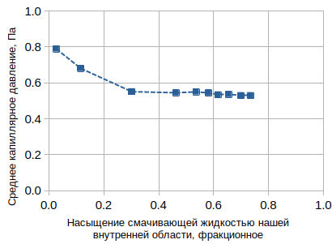*а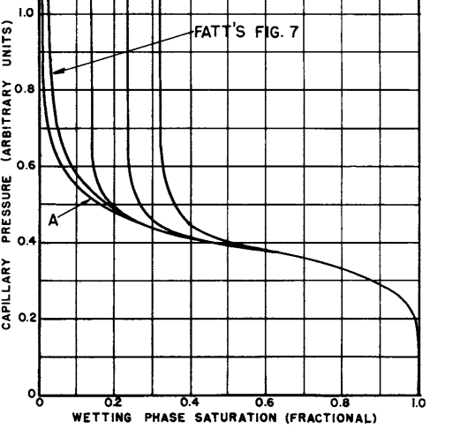б*

Рис. 2. Зависимости капиллярного давления от насыщенности смачивающей жидкости, результаты наших различных численных экспериментов (a), смоделировано (b) и экспериментально проверено [5].

Основные этапы расчета таковы: сначала мы определяем давление в каждом узле, решая систему линейных уравнений. Затем, исходя из известных давлений, мы вычисляем скорость потока. Наконец, мы выбираем подходящий временной шаг, распределяем жидкости в узлах и выполняем перемещение жидкостей в трубках. Новый метод заключается в том, что жидкости распределяются таким образом, что смачивающая жидкость сначала поступает в самые тонкие трубки. Наша сетевая модель показывает, что смачивающая жидкость со временем проникает в область более мелких пор (см. рис. 1б), при этом насыщенность стремится к равновесному значению. Кроме того, видно, что капиллярное давление увеличивается с уменьшением равновесной насыщенности.

В серии расчетов начальное насыщение смачивающей (голубой) жидкости в системе варьировалось, что приводило к различному конечному насыщению смачивающей жидкости во внутренней области. По мере уменьшения конечного насыщения среднее капиллярное давление увеличивается, поскольку мениски расположены в самых тонких трубках (рис. 2а). Полученная зависимость качественно аналогична капиллярной кривой A из классической литературы (рис. 2б) [5]. Конкретный вид капиллярной кривой существенно зависит от функции распределения капилляров по размерам.

Таким образом, сетевая модель с новым методом распределения жидкости в узлах в процессе расчета демонстрирует явления, постулированные в [2], то есть концентрирование смачивающей жидкости преимущественно в тонких капиллярах. Во-вторых, предложенное определение капиллярного давления в соответствии с уравнением (1) приводит к качественно правдоподобной кривой капиллярного давления.

Работа поддержана грантом РНФ №23-21-00175.

**Литература**

1. *Raoof A., Hassanizadeh S.* A new method for generating pore-network models of porous media // Transp. Porous Media. 2010. V. 81. P. 391–407.
2. *Кондауров В. И.* Неравновесная модель пористой среды, насыщенной несмешивающимися жидкостями // Прикладная математика и механика. 2009. Т. 73. №. 1. С. 121–142.
3. *Aker E.* [et al.]. A two-dimensional network simulator for two-phase flow in porous media // Transp. Porous Media. 1998. V. 32. P. 163–186.
4. *K. Shabbir.* Simulation of Two-Phase Flow in Porous Media using a Two-Dimensional Network Model // Труды 65-й Всероссийской научной конференции МФТИ. 2023. Т. 78. С. 205–206.
5. *Fatt I.* The network model of porous media III. Dynamic properties of networks with tube radius distribution // Petroleum Trans. AIME. 1956. V. 207. P. 164–181.